Отчёт по лабораторной работе №3

Операционные системы

Софич Андрей Геннадьевич

Содержание

# 1 Цель работы

Целью работы является приобретение практических навыков по оформелению отчётов на языке разметки mousepad.

# 2 Задание

1.Создание отчёта

# 3 Выполнение лабораторной работы

##Создание отчёта

Открываю файл отчёта используя mousepad (рис. 1).

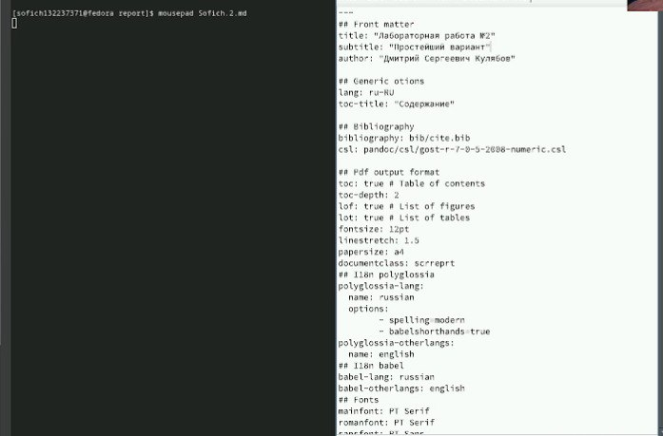

Рис. 1: Открытие отчёта

После полного создания отчета компилирую его, используя команду make (рис. 2).

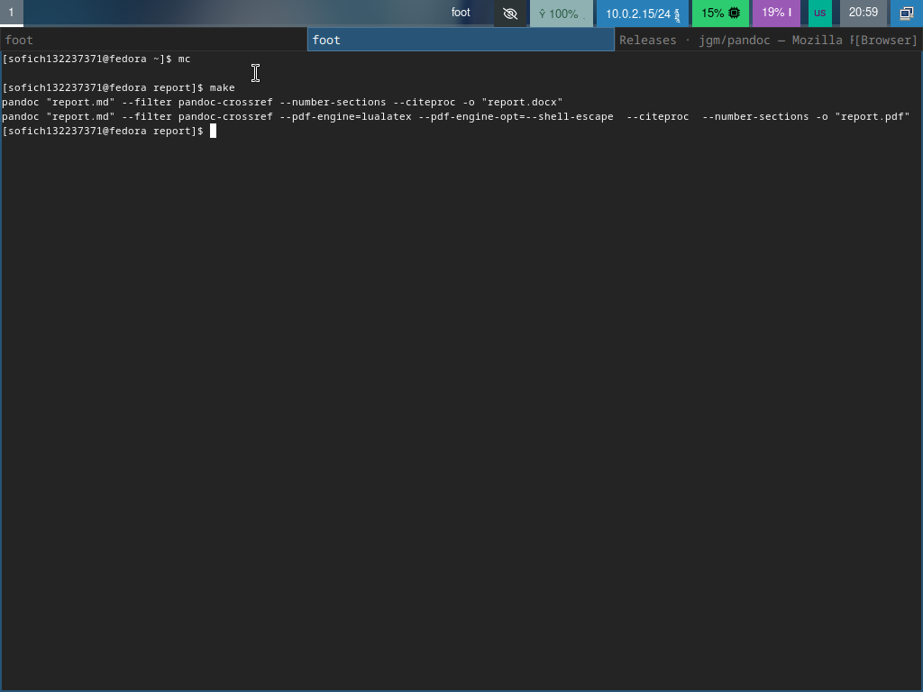

Рис. 2: Компилирование отчёта

Отправляю созданные файлы в глобальный репозиторий и сохраняю изменения (рис. 3).

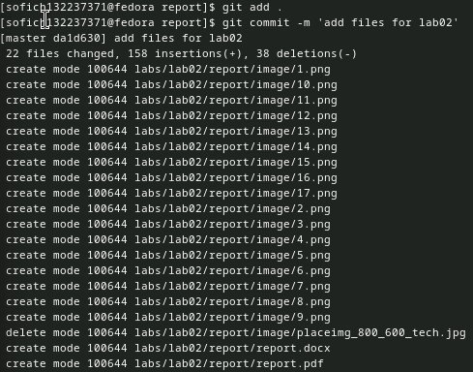

Рис. 3: Отправление файлов

Отправляю все файлы на GitHub

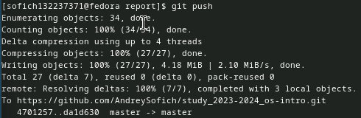

Рис. 4: Отправка файлов на гит

# 4 Выводы

Я научился создавать отчёты

# Список литературы

::: лабораторная работа №3 :::